**Compte rendu de la 26ème journée du**

**Groupe d’Etude de la biologie des maladies hémorragiques (BIMHO)**

Cette réunion s’est tenue le 13 décembre 2024 et a rassemblé 32 biologistes.

1. **Retour du congrès de l’ISTH 2024 (Bangkok) : Claire Auditeau**

* **MIM8 : Communication orale de Maria Elisa MANCUSO (Italie)**

Le MIM8 (NovoNordisk®) est un anticorps bispécifique mimant l’action du FVIIIa. Il partage le même mécanisme d’action que l’emicizumab, mais a été optimisé pour être plus stable et actif à une concentration circulante plus faible. Ce traitement a été bien toléré au cours des essais cliniques de phase 1 et 2.

FRONTIER 2 est un essai clinique de phase 3 ouvert, randomisé et contrôlé dont le but est de tester l’efficacité de MIM8 chez les patient(e)s hémophiles A (quelle que soit la sévérité), adolescent(e)s et adultes (≥ 12ans). Dans la première partie de l’étude, les patients sont randomisés selon 3 groupes : traitement à la demande, MIM8 hebdomadaire et MIM8 mensuel. Dans la seconde partie de l’étude, les patients reçoivent d’abord leur prophylaxie habituelle pendant une période d’au moins 26 semaines, avant de changer de traitement pour du MIM8 hebdomadaire ou mensuel. Dans les 2 parties de l’étude, les résultats intermédiaires présentés à l’ISTH montraient que MIM8 administré de façon hebdomadaire ou mensuelle permettait une réduction statistiquement significative et supérieure des épisodes hémorragiques traités par rapport au traitement à la demande et au traitement prophylactique préalable. La tolérance du traitement était bonne, avec notamment l’absence d’anticorps anti-MIM8, et l’absence d’évènement thromboembolique.

* **Inno8 : Communication orale de Jacob Lund (Danemark)**

Inno8 est l’association de deux anticorps à domaine unique : un dirigé contre le FIXa et un dirigé contre le FX ; il est donc un mimétique du FVIIIa, comme l’emicizumab ou MIM8. Les anticorps à domaine unique sont retrouvés chez les camélidés et présentent des propriétés pouvant être compatibles avec l’administration par voie orale : petite taille, stabilité importante, potentiellement actif à très faible concentration. Plus de 4000 combinaisons d’anticorps à domaine unique anti-IXa et anti-X ont été testées avec un test de génération de thrombine pour rechercher un effet procoagulant et une seule a été sélectionnée pour l’optimisation. La mutagénèse a été utilisée pour sélectionner le variant actif à la plus faible concentration possible, appelé Inno8, qui a montré un effet procoagulant *ex vivo* sur du plasma hémophile A sévère humain à une concentration de 3 nM. La demi-vie d’Inno8 a été prolongée en greffant des chaines d’acides gras, et a été déterminée à environ 5 jours après une seule injection intraveineuse dans un modèle canin. Enfin, Inno8 a été co-formulé avec le SNAC (NovoNordisk®), un dérivé d’acide gras permettant de favoriser l’absorption des peptides par voie transcellulaire au niveau gastrique. L’administration quotidienne par voie orale d’Inno8 co-formulé avec le SNAC dans un modèle canin a permis d’observer des concentrations circulantes d’Inno8 stabilisées à 1-2 nM au bout d’une dizaine de jours, compatibles avec les concentrations nécessaires pour obtenir un effet procoagulant *ex vivo*. L’efficacité *in vivo* de ce traitement pour la prévention des saignements dans un modèle d’hémophilie A reste toutefois à démontrer.

1. **Réactualisation des recommandations sur le dosage FVIII et FIX chez le patient hémophile substitué : Claire Pouplard, Christophe Nougier et le groupe de rédacteurs**

Ce travail est actuellement en cours de rédaction et devrait aboutir à des propositions réactualisées.

1. **Association emicizumab-facteur VIII : impact sur les tests d’hémostase et évaluation de l’efficacité hémostatique : Ladislas Capdevilla**

L’hémophilie A est une maladie hémorragique héréditaire due à un déficit en FVIII. L’emicizumab est un traitement de choix dans la prévention des saignements chez l’hémophile A sévère (HAS). Il mime l’action du FVIIIa afin de former du facteur X activé. Cependant, son utilisation entraine des interférences avec les tests traditionnels d’hémostase, rendant difficile le suivi du traitement. Ce travail a pour objectif d’évaluer les effets de l’association emicizumab-FVIII sur différents tests d’hémostase pour trouver des outils fiables capables de mesurer le potentiel hémostatique de cette combinaison et capable de mesurer la concentration d’emicizumab en présence de FVIII.

Les tests incluent des dosages chronométriques et chromogéniques du FVIII, le test de génération de thrombine (TGT) et la mesure spatiale du caillot de fibrine et de la génération de thrombine par Thrombodynamics (TDX) et sont réalisés sur plasmas reconstitués et des plasmas de patients hémophiles A sévères. Les résultats montrent que l’emicizumab perturbe les dosages chronométriques de FVIII et les dosages chromogéniques utilisant des réactifs humains, mais pas ceux utilisant des réactifs bovins. Nous montrons que le dosage d’emicizumab par méthode chronométrique modifiée (OSAm) est fiable en absence de FVIII et en présence de FVIII jusqu’à 5%. Au-delà de 5% de FVIII nous avons utilisé le différentiel entre les dosages chromogénique de FVIII humain et bovin pour estimer la présence d’une concentration thérapeutique d’emicizumab avec une sensibilité de 87 % sur nos tests in vitro et 45% sur nos tests ex vivo. Le TGT, par la variabilité des résultats, parait peu informatif pour évaluer le potentiel hémostatique de l’association emicizumab-FVIII sur des plasmas issus de plasmas différents. En ce qui concerne le TDX, les conditions techniques du test ne sont pas compatibles avec la présence de l’emicizumab qui donne lieu à une coagulation diffuse dans le milieu d’analyse et empêche les mesures de la génération de thrombine et de la taille du caillot de fibrine.

En conclusion, des pistes ont été explorées pour évaluer l’association emicizumab-FVIII et pour doser l’emicizumab en présence de FVIII. Ces outils peuvent permettre de détecter la présence d’un anticorps anti emicizumab neutralisant ou une diminution de la compliance au traitement. Des recherches avec d’autres techniques ou d’autres protocoles doivent être poursuivies pour tenter d’évaluer avec précision le potentiel hémostatique de l’association FVIII-emicizumab sur la coagulation et de déterminer la concentration d’emicizumab en présence de FVIII.

1. **Filière MHEMO : maillage territorial. C Pouplard**

La filière MHEMO a réalisé une action afin de connaitre l’offre de biologie des hôpitaux (non labelisés filière MHEMO) et prenants en charge des patients de la filière. Plus de 50 centres ont répondu au questionnaire et d’autres réponses sont en attente. Il apparait que tous ces centres réalisent TP, TCA, Fg mais que le FVIII n’est dosé que dans 75% des centres et l’exploration du Willebrand n’est réalisé que dans moins de 50% des centres.

1. **Retour Contrôle inter-laboratoire VWFpp : Christophe Nougier**

En 2024, 4 laboratoires réalisant le dosage de VWFpp ont participé à l’exercice de contrôle inter-laboratoire : Bordeaux, Lille, Lyon, Toulouse. Les 4 laboratoires utilisent la même technique ELISA avec le réactif INTER-ARRAY® VWFpp ELISA (Cryopep, France). 2 échantillons ont été envoyés à chaque laboratoire : un Standard NIBSC (titré à 103%) et un plasma patient avec un VWF :Ag à 20%.

Les résultats ci-dessous ont été obtenus par chaque centre :

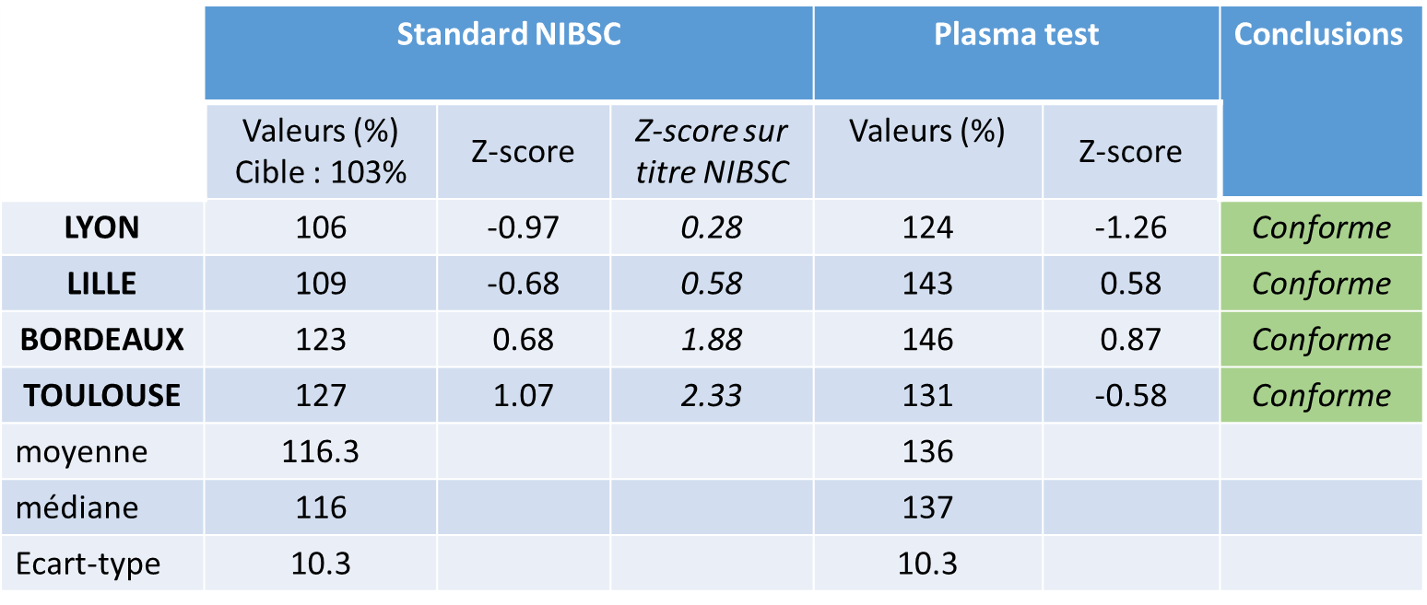

Tous les résultats de chaque centre présentent des z-score <2. A noter qu’au vue du faible effectif des participants, le Z-score est calculé selon la médiane.

Concernant l’interprétation, les résultats ci-dessous ont été obtenus, montrant une homogénéité d’interprétation et un accord avec les phénotypes des patients.

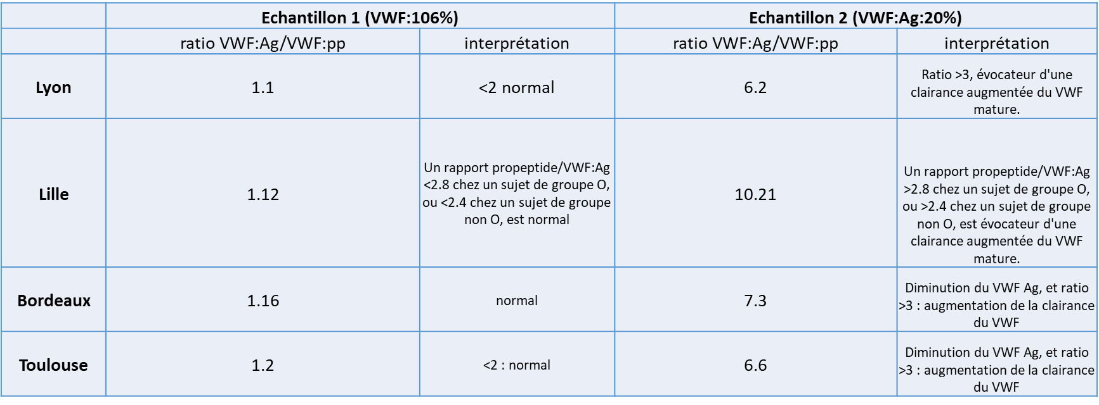

1. **Les projets en cours** :
   1. **Le Facteur VIII CSA dans ses valeurs basses : Claire Flaujac, Emmanuelle Jeanpierre, Dominique Lasne et Eve Anne Guéry**

La détermination de la LLOQ de 5 réactifs différents Biophen® FVIII:C ou Biophen FVIII variant® (Hyphen Biomed),Biophen FVIII variant®, FVIII chromogenic assay®(Siemens), Coamatic® FVIII (Chromogenix) et TriniCHROM® FVIII :C (Tcoag)a été réalisée à nouveau dans les 13 centres ayant participés précédemment en modifiant le diluant du pool de plasmas normaux (CRYOcheck®).

**Pour rappel le protocole était le suivant :**

Après détermination du taux de FVIII:C dans le CRYOCheck®, 10 dilutions avaient été réalisées dans un plasma déficient en FVIII pour couvrir un domaine de mesure de 0 à 30 UI/dL. Chaque échantillon était mesuré 5 fois pour les taux théoriques <5 UI/dL et au moins 3 fois pour les taux >5 UI/dL, permettant le calcul d’un coefficient de variation (CV) et le calcul de l’écart à la valeur cible ((moyenne-valeur cible) / (moyenne+valeur cible) /2)*100).

Dans cette deuxième partie de l’étude, les dilutions ont été réalisées cette fois-ci dans le diluant échantillon utilisé pour chacune des trousses chromogéniques à la place du déficient FVIII. La LLOQ a été définie selon les même critères que précédemment soit comme la plus petite concentration avec un écart à la valeur cible acceptable ≤ 10% et un CV≤ 10%. Pour une valeur cible <1UI/dL, nous avons retenu la capacité du test à distinguer un taux de FVIII :C < ou >1UI/dL, sans exigence sur le CV.

Les LLOQs obtenues en fonction du diluant utilisé sont résumées ci-dessous :

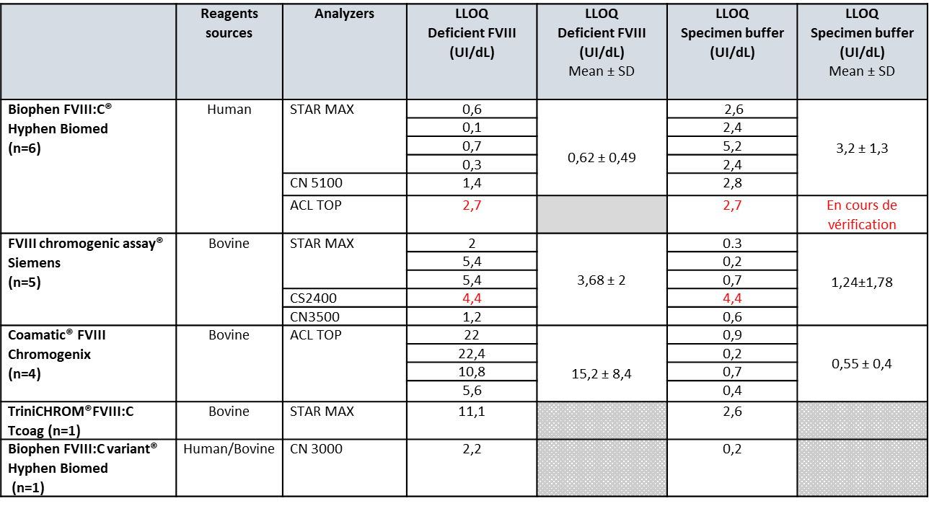

Pour le réactif Biophen FVIII :C d’origine humaine, les LLOQs sont plus élevées dans 5/6 centres lorsque les dilutions du CRYOCheck sont réalisés en tampon échantillon avec des résultats systématiquement >1%. La LLOQ mesurée à 2,7% sur ACL TOP, similaire peu importe le diluant utilisé est en cours de vérification. Ce résultat soulève un impact possible en fonction du déficient utilisé. En effet, le déficient utilisé était celui de chez Werfen alors que les 5 autres centres ont utilisé le déficient Siemens/Stago.

Avec les réactifs d’origine bovine (FVIII chromogenic assay®, Coamatic® FVIII,Trinichrom®) ou d’origine humaine/bovine (Biophen FVIII :C® variant), une LLOQ plus basse est mesurée en utilisant comme diluant le tampon échantillon dans 10/11 centres. Les LLOQs sont <1% à l’exception du réactif Trinichrom®.

En conclusion, le type de diluant (déficient ou diluant échantillon) utilisé pour réaliser le protocole de détermination de LLOQ semble avoir un impact majeur sur les résultats. Les résultats obtenus pour le réactif d’origine exclusivement humaine avec le protocole de dilution en déficient FVIII semble plus en accord avec les résultats d’évaluation externe de la qualité et permet probablement un meilleur reflet de la LLOQ. A l’inverse, le protocole utilisant le diluant échantillon semblerait plus adapté pour déterminer la LLOQ des trousses possédant des facteurs d’origine bovine.

**6.2 Limite quantification anti VIII : Paul Parpaillon, Dominique Lasne, Claire Poupard, Eve-anne Guéry, Marie Tuffigo**

Objectif : l’objectif de cette étude est de déterminer la limite de quantification (LoQ) du titrage des inhibiteurs anti-facteur VIII. Il est admis jusqu’à présent une LOQ à 0.4UB/mL mais des divergences existent dans la littérature (*Meijer P et al. International Council for Standardization in Haematology recommendations for laboratory measurement offactor VIII and FIX type I inhibitors. Int J Lab Hematol. 2023, 45(4):413*) et des confusions semblent être faites entre LoQ et limite de détection (LoD) d’où l’objet de ce travail.

Méthode : à partir d’un plasma humain d’hémophile A spiké avec un inhibiteur anti-FVIII naturel titré à environ 20 UB/mL (Factor VIII Inhibitor Plasma, Cryopep®), après chauffage à 56°C des dilutions en cascade sont réalisées afin d’obtenir des solutions à différents titres : 1 UB/mL, 0.6 UB/mL, 0.5 UB/mL, 0.4 UB/mL, 0.3 UB/mL et 0 UB/mL. Nous prévoyons d’inclure environ 20 centres en faisant un appel à volontaires début 2025. Les échantillons seront expédiés congelés à -20°C ou -80°C (encore à l’étude).

Chaque centre participant à l’étude sera en charge de titrer l’inhibiteur dans ces 6 solutions sur 3 jours différents selon le protocole fourni et avec ses réactifs habituels. Les résultats seront centralisés et analysés afin de déterminer la LoQ.

* 1. **Standardisation du test de génération de thrombine : Christophe Nougier**

Après avoir présenté les différents systèmes analytiques existants, les sources de variabilité inter-laboratoires potentielles (réactifs, concentrations des réactifs, prélèvements (PPP, PRP, prélèvements citrates, CTI) et les recommandations de l’ISTH actuelles, un appel à participation est lancé afin de colliger les indications pour lesquelles ce test est utilisé et selon quelle(s) condition(s). Les objectifs sont de faire un état des lieux national et d’émettre des points de vigilance sur les techniques employées et les interprétations des résultats.

* 1. **Etats des lieux sur le préanalytique des analyses du bilan Willebrand réalisées sur plasma congelé : Emmanuelle Jeanpierre**

Groupe de travail : Valérie Eschwège, Sophie Guillou, Dominique Lasne, Pauline Noyel, Catherine Ternisien, Emmanuelle Jeanpierre

Suite à la présentation (lors de la 24ème réunion du BIMHO) des non conformités rencontrées au laboratoire d’hémostase du CHU de Lille, un groupe de travail a été constitué. Afin d’évaluer les pratiques, une proposition de questionnaire élaboré par le groupe de travail a été soumis à l’ensemble des participants. Ce questionnaire ne porte que sur les analyses du bilan Willebrand réalisées sur prélèvement congelé et interroge donc sur la gestion du préanalytique en vue de la réalisation par le laboratoire ou de l’envoi vers un laboratoire extérieur. Il reprend les différentes étapes du préanalytique : réception, centrifugation, aliquotage, conservation à court terme et en plasmathèque, envoi vers un laboratoire extérieur, en s’appuyant sur les recommandations qui existent actuellement. Le questionnaire va être amendé suite aux retours des membres du BIMHO et devrait être soumis via Survey Monkey prochainement.

1. **Divers**

Une plateforme de partage a été créée par Christophe Nougier. Les documents et travaux en cours basculent sur la plateforme Resana, accessible à tous après création d’un compte. La prochaine réunion se tiendra le 4 juin 2025 sur Paris